Приложение № 10
К перечню мест (площадок) накопления твердых коммунальных отходов на территории муниципального образования город Шарыпово Красноярского края, находящихся на балансе Администрации города Шарыпово

Место 9
Расположение места 9 (площадки) накопления ТКО на территории муниципального образования город Шарыпово
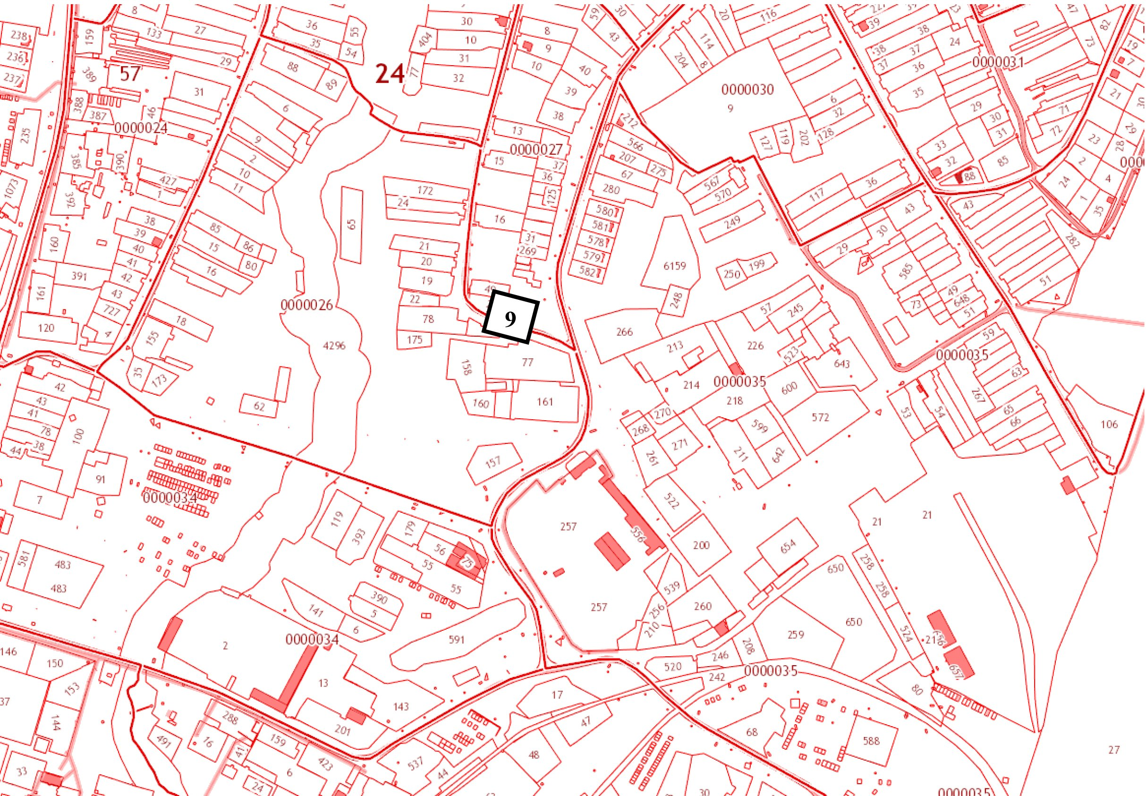
Расположение на карте Место 9
